Airport-harjoitustyö (5p)
Aapo Harjunpää (24TIETOB, 24I224)
aapo.harjunpaa@tuni.fi

Harjoitustyö
Maaliskuu 2026

Tietotekniikka, Ohjelmistotekniikka
SISÄLLYS
1 YHDEN PISTEEN TOTEUTUS 3
1.1 Vastaus P1-tehtävänantoon 3
1.1.1 Johtopäätös 3
1.2 Tulostukset 4
2 KAHDEN PISTEEN TOTEUTUS 5
2.1 Vastaus P2-tehtävänantoon 5
2.2 Tulostukset 6
3 KOLMEN PISTEEN TOTEUTUS 7
3.1 Suorituskykyhavainnot 7
3.2 Tulostukset 8
4 NELJÄN PISTEEN TOTEUTUS 9
4.1 Suorituskykyhavainnot 9
4.2 Neljännen tason testiajo 10
5 VIIDEN PISTEEN TOTEUTUS 11
5.1 Vastaus P5-tehtävänantoon 11
5.2 Tulostukset 12
6 OHJELMAN KÄYTTÄMINEN 13
6.1 Koodin kääntäminen 13
6.2 Koodin ajaminen 13

YHDEN PISTEEN TOTEUTUS

P1 toteutettiin perusmallina, jossa lentokentällä on yksi kiitotie ja kaksi jonoa: laskeutuvat sekä lähtevät. Jokaisessa aikayksikössä simulaatio arpoo uudet saapuvat ja lähtevät koneet Poisson-jakaumalla, lisää ne jonoihin kapasiteetin puitteissa ja palvelee yhden koneen kiitotieltä. Palvelujärjestys on laskeutuminen ensin, lähtö vasta, jos laskeutumisjono on tyhjä.

Keskeinen suunnitteluperiaate oli erottaa vastuut selkeästi: satunnaisliikenne, koneen tila, jonorakenne ja kiitotien päätöksenteko ovat omissa osissaan. Näin P1 toimii vertailuperustana myöhemmille variaatioille (P2–P5), joissa muutetaan vain kiitotiepolitiikkaa eikä koko simulaatiokehystä.

Vastaus P1-tehtävänantoon

P1-kokeissa etsin suurinta kuormitusta, jolla palvelusta kieltäytyminen on vielä hyvin epätodennäköistä. Ajoin 2000 aikayksikön simulaatioita ja käytin tasapainoa, jossa saapumis- ja lähtöodotusarvo olivat samat (käytän näistä tunnusta r).

- Jonokoko 5: turvallinen taso noin $r=0.28+0.28$ (yhteensä 0.56), siitä ylöspäin kieltäytymisiä alkaa näkyä selvästi useammin.
- Jonokoko 10: noin $r=0.42+0.42$ (yhteensä 0.84) vielä ilman kieltäytymisiä, mutta noin $0.44+0.44$ kohdalla kieltäytymisiä alkaa tulla.
- Jonokoko 20: noin $r=0.48+0.48$ (yhteensä 0.96) vielä ilman kieltäytymisiä, mutta noin $0.50+0.50$ kohdalla kieltäytymisiä alkaa tulla.

Johtopäätös

P1:n kapasiteettiraja ei määräydy vain keskimääräisestä kuormasta vaan myös jonokapasiteetista. Mitä suurempi jono, sitä lähempänä kokonaiskuormaa 1.0 voidaan toimia ilman refusals-tilanteita.

Tulostukset

Testiajon alkuosa ja annetut arvot:
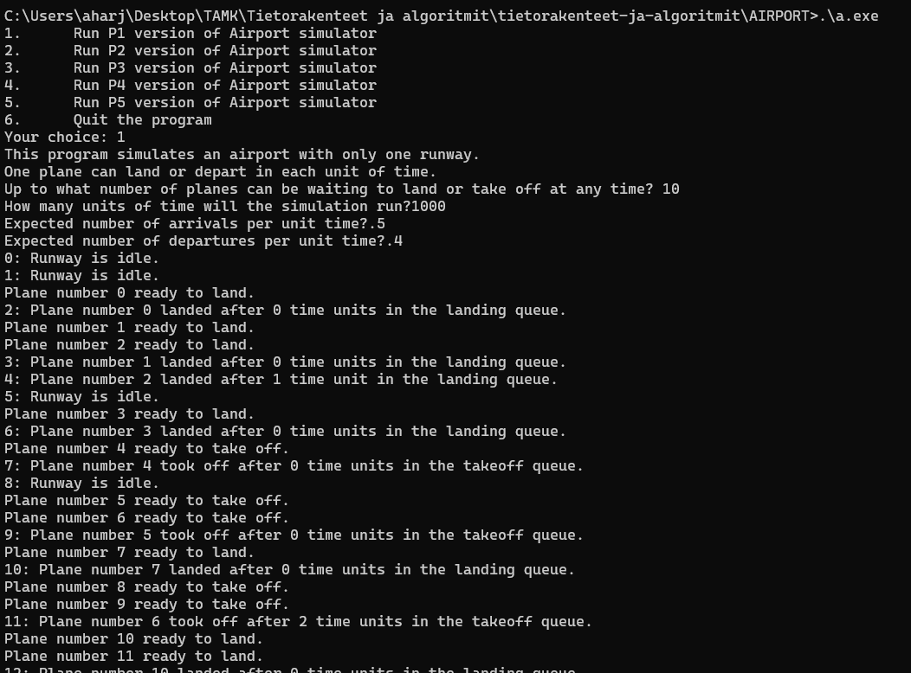
Testiajon loppuosa ja kerätty data:
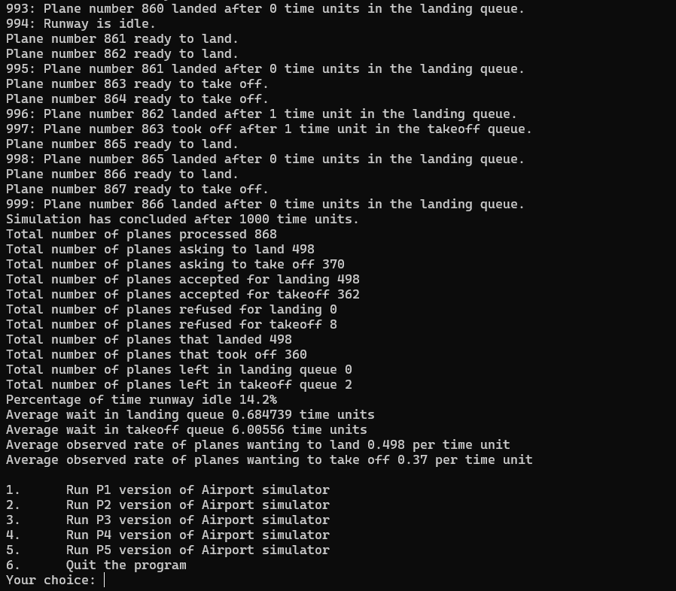

KAHDEN PISTEEN TOTEUTUS

P2:ssa lentokenttään lisättiin kaksi kiitotietä, joilla on pysyvät roolit. Toinen palvelee aina laskeutumisia ja toinen aina lähtöjä. Simulaation perusrunko pidettiin samana kuin P1:ssä, mutta palvelu tapahtuu nyt rinnakkain. Samassa aikayksikössä voidaan käsitellä yksi lasku ja yksi lähtö, jos molemmissa jonoissa on koneita.

Toteutuksen idea oli kasvattaa kapasiteettia muuttamalla kiitotiepolitiikkaa, ei satunnaislogiikkaa tai jonorakenteita. Näin P2 on suoraan vertailukelpoinen P1:n kanssa.

Vastaus P2-tehtävänantoon

P2:ssa palveltujen koneiden määrä kasvaa selvästi verrattuna P1:een, koska laskeutuminen ja lähtö voidaan suorittaa samanaikaisesti eri kiitoteillä. Vertailu tehdään tulosteista laskemalla P1:ssä laskeutuneet plus lähteneet ja vertaamalla sitä P2:n kokonaispalveltuihin.

Vastaus tehtävänannon kysymykseen on, että kapasiteetti ei kasva yli kaksinkertaiseksi. Teoreettinen yläraja on 2x, koska P1 käsittelee enintään yhden koneen aikayksikössä ja P2 enintään kaksi. Käytännössä jäädään usein alle tämän, koska laskeutumis- ja lähtöjonot eivät ole koko ajan tasapainossa, jolloin toinen kiitotie voi olla hetkittäin vajaakäytössä.

Tulostukset

Testiajon alkuosa ja annetut arvot:
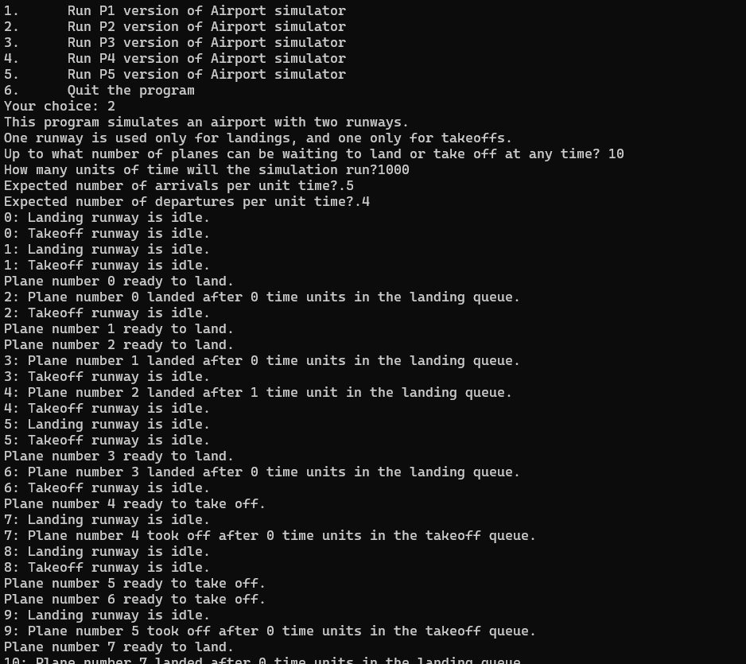
Testiajon loppuosa ja kerätty data:
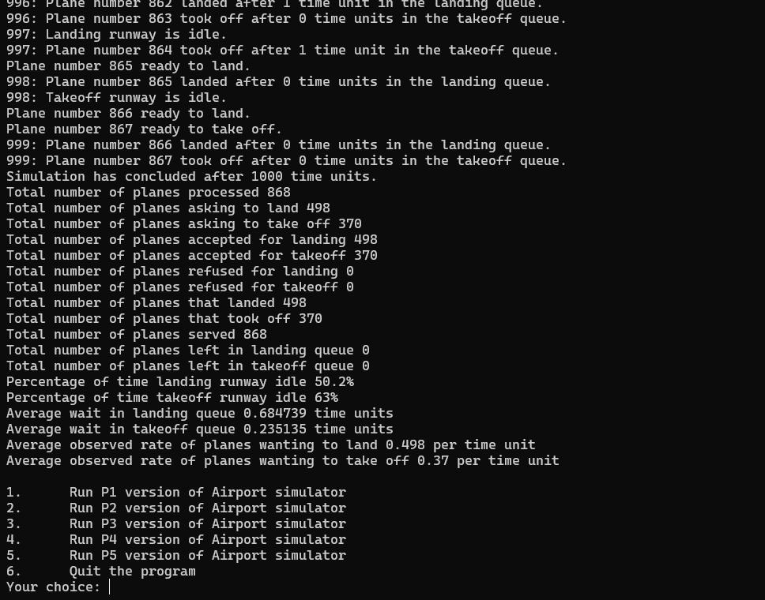

KOLMEN PISTEEN TOTEUTUS

P3:ssa käytössä on edelleen kaksi kiitotietä, mutta ohjauslogiikka on dynaaminen. Normaalitilassa toinen kiitotie painottuu laskeutumisiin ja toinen lähtöihin. Jos toinen jono tyhjenee, molemmat kiitotiet voidaan hetkellisesti kohdistaa toiseen jonoon, jotta kapasiteetti ei mene hukkaan. Lisäksi toteutettiin erillinen ruuhkanselvitystila laskeutumisille: jos laskeutumisjono on täynnä ja uusi laskeutuja saapuu, lähtöliikenne keskeytetään hetkeksi ja molemmat kiitotiet käytetään laskeutumisruuhkan purkuun.

Ratkaisun idea oli yhdistää turvallisuus ja tehokkuus. Turvallisuus tulee siitä, että laskeutumisia priorisoidaan ylikuormitustilanteessa. Tehokkuus tulee siitä, että tyhjäkäyntiä vähennetään antamalla molemmille kiitoteille mahdollisuus palvella samaa jonoa silloin, kun toinen jono on tyhjä.

Suorituskykyhavainnot

P3 toimii yleensä paremmin kuin pirun jäykkä P2 silloin, kun liikenne ei ole tasapainossa. Jos esimerkiksi saapumisia on selvästi enemmän kuin lähtöjä, P2:ssa lähtökiitotie voi olla osan ajasta vajaakäytössä, mutta P3:ssa se voidaan ottaa laskeutumisten purkuun. Tämä näkyy käytännössä pienempänä jonojen kasvuna ja usein pienempänä kieltäytymisten määränä epätasaisessa kuormassa.

Toisaalta tasapainoisessa liikenteessä, jossa laskeutumis- ja lähtöjonoissa on jatkuvasti töitä, P3:n kapasiteetti on lähellä P2:ta, koska molemmat mallit pystyvät palvelemaan käytännössä kaksi konetta aikayksikössä. Suurin ero syntyy siis tilanteissa, joissa kuorma painottuu vahvasti laskeutumisiin tai joissa saapumisvirrassa on piikkejä.

Tulostukset

Testiajon alkuosa ja annetut arvot:
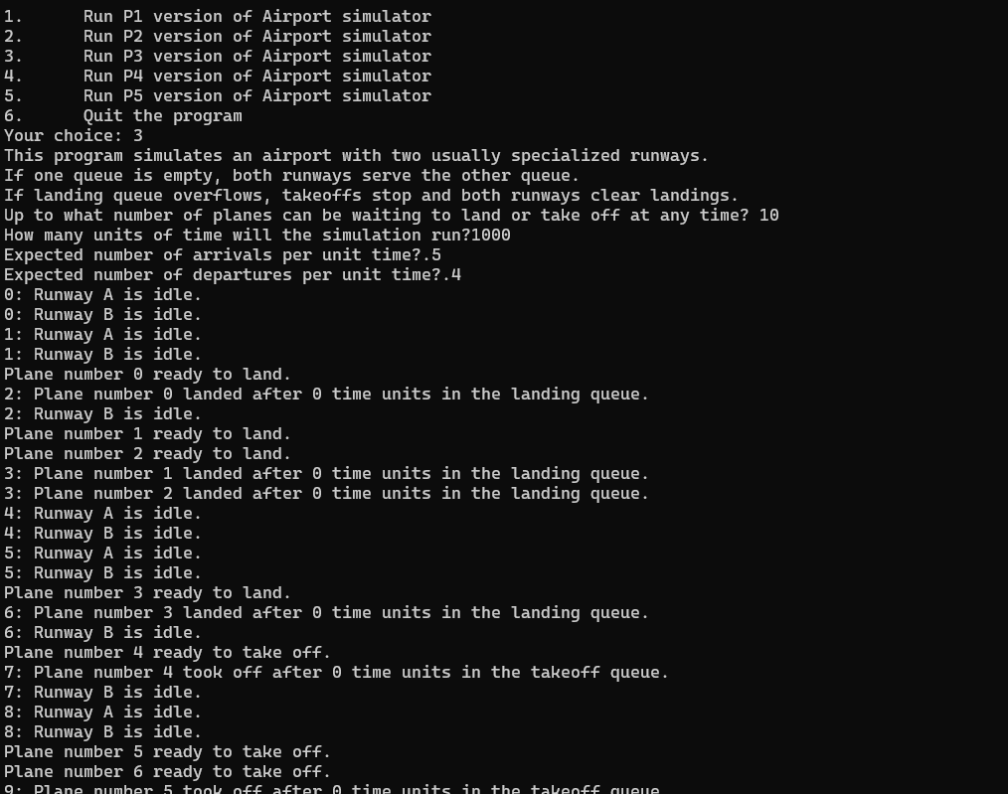
Testiajon loppuosa ja kerätty data:
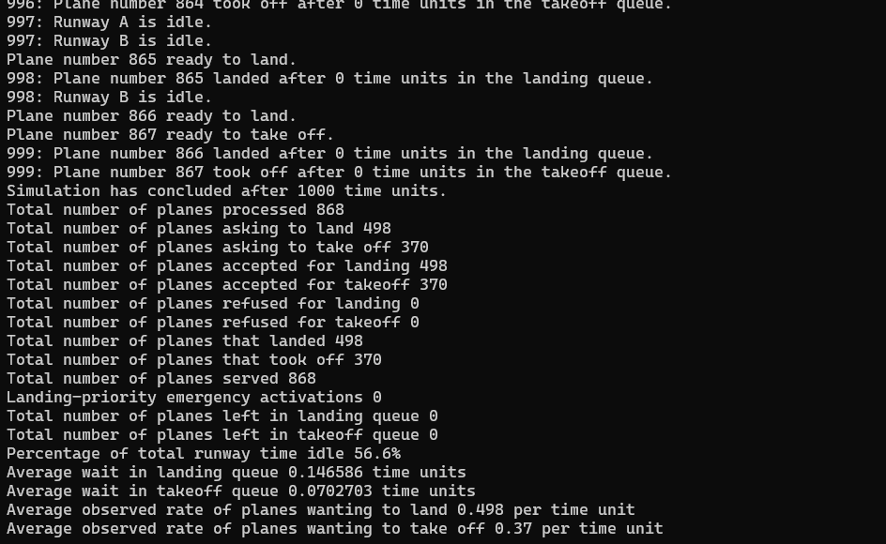

NELJÄN PISTEEN TOTEUTUS

P4:ssa kiitotiearkkitehtuuri laajennettiin kolmeen kiitotiehen ja niille annettiin selkeä roolitus. Ensimmäinen kiitotie on pysyvästi varattu laskeutumisille ja toinen pysyvästi lähdöille. Kolmas kiitotie on joustava: se palvelee ensisijaisesti laskeutumisia, mutta siirtyy lähtöihin silloin, kun laskeutumisjono on tyhjä.

Suunnittelun ydin oli yhdistää vakaa peruskapasiteetti ja kuorman mukaan mukautuva lisäkapasiteetti. Vakaa osa tulee kahdesta aina käytössä olevasta erikoistuneesta kiitotiestä. Mukautuva osa tulee kolmannesta kiitotiestä, joka estää kapasiteetin hukkaa tilanteissa, joissa laskeutumisjono ei tarvitse lisäpalvelua. Näin ratkaisu toteuttaa tehtävänannon ehdon ilman, että koko simulaation perusmallia tarvitsee muuttaa.

Suorituskykyhavainnot

P4 parantaa kapasiteettia verrattuna P2 ja P3 versioihin erityisesti tilanteissa, joissa laskeutumisliikenne on merkittävä tai vaihteleva. Koska yksi laskeutumiskiitotie on aina olemassa ja kolmas kiitotie voi tukea laskeutumisia, laskeutumisjono purkautuu yleensä nopeammin kuin kahden kiitotien malleissa. Samalla lähtöliikenne ei pysähdy, koska sille on oma jatkuva kiitotie.

Kun laskeutumisjono tyhjenee, kolmas kiitotie siirtyy lähtöihin. Tämä vähentää tyhjäkäyntiä ja nostaa kokonaispalvelumäärää epätasaisessa kuormassa. Teoreettisesti P4 voi käsitellä enintään kolme konetta aikayksikössä, mutta käytännön tulos jää usein tämän alle, koska jonot eivät ole jatkuvasti molemmat aktiivisia samalla hetkellä. Tämän vuoksi kapasiteetin kasvu on selvä, mutta ei lineaarinen kaikissa kuormitustilanteissa.

Neljännen tason testiajo

Testiajon alkuosa ja annetut arvot:
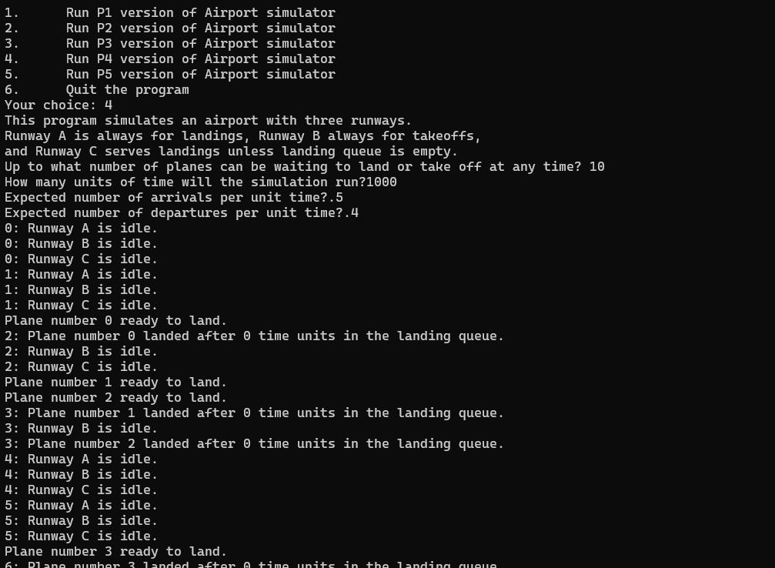
Testiajon loppuosa ja kerätty data:
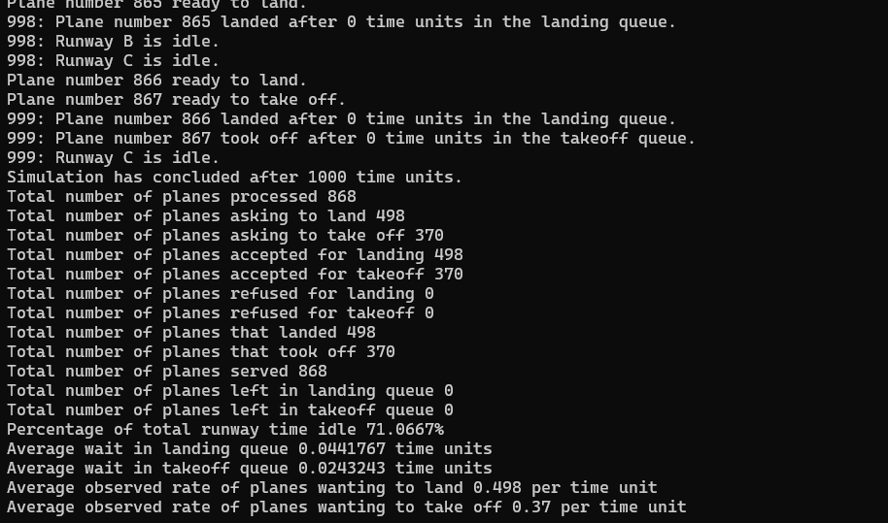

VIIDEN PISTEEN TOTEUTUS

P5 toteutettiin palaamalla yhden kiitotien malliin, mutta lisäämällä mukaan turvallisuusnäkökulma polttoaineen avulla. Jokaiselle laskeutuvalle koneelle annetaan satunnaisesti muodostettu polttoainetaso, joka kertoo kuinka monta aikayksikköä kone voi odottaa. Jos koneen polttoaine ei riitä arvioituun odotukseen, kone ohjataan hätälaskeutumisjonoon ja se saa prioriteetin.

Palvelujärjestys on P5:ssä hätälaskeutumiset ensin, sitten normaalit laskeutumiset ja vasta sen jälkeen lähdöt. Lisäksi laskeutumishetkellä tarkistetaan, riittikö polttoaine todelliseen odotusaikaan. Jos ei riitä, tapahtuma kirjataan onnettomuudeksi eikä onnistuneeksi laskeutumiseksi.

Vastaus P5-tehtävänantoon

P5-kokeissa etsin kuormitustason, jossa ensimmäiset polttoaineen loppumisesta johtuvat onnettomuudet alkavat. Ajoin 2000 aikayksikön simulaatioita ja käytin tasapainoa, jossa saapumis- ja lähtöodotusarvo olivat samat (käytän näistä tunnusta r).

- Jonokoko 10: onnettomuuksia ei tullut vielä tasolla $r=0.48+0.48$ (yhteensä 0.96), mutta ensimmäiset onnettomuudet alkoivat näkyä tasolla $r=0.49+0.49$ (yhteensä 0.98).
- Jonokoko 20: onnettomuudet alkoivat selvästi myöhemmin, noin tasolla $r=0.60+0.60$ (yhteensä 1.20).
- Jonokoko 5: onnettomuuksia esiintyi jo matalammilla kuormituksilla satunnaisvaihtelun takia.

Näiden perusteella voidaan sanoa, että jonokoolla on suuri vaikutus turvalliseen kuormitusrajaan. Mitä suurempi jonokapasiteetti, sitä suurempaa liikennemäärää järjestelmä kestää ennen kuin polttoaineen loppumiseen liittyvät onnettomuudet alkavat.

Tulostukset

Testiajon alkuosa ja annetut arvot:
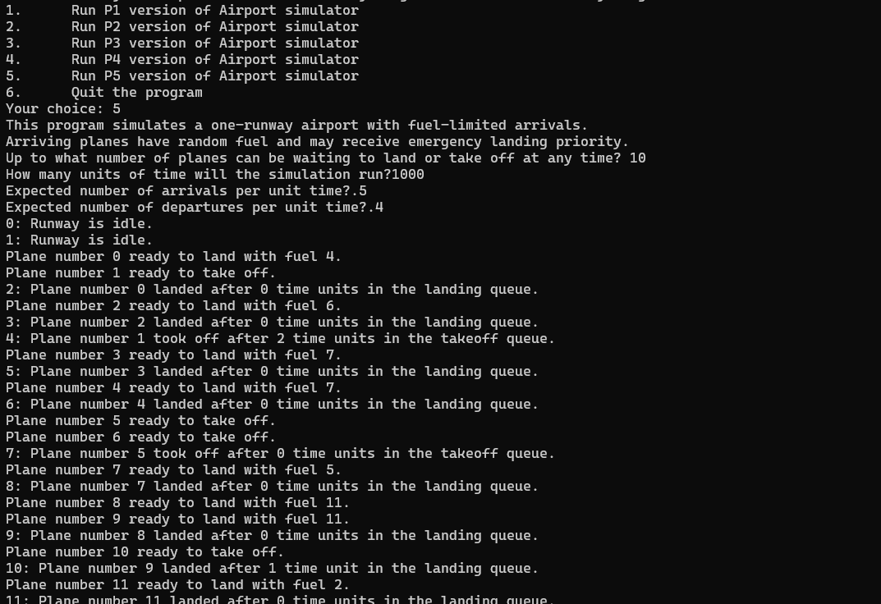
Testiajon loppuosa ja kerätty data:
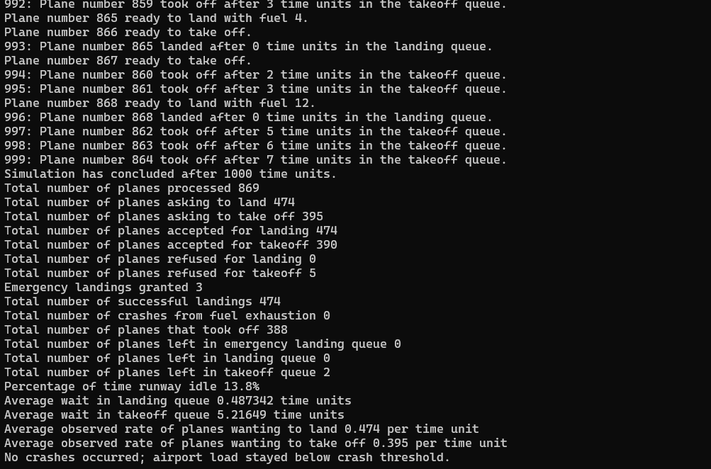

OHJELMAN KÄYTTÄMINEN

Koodin kääntäminen

Ohjelman pystyy kääntämään helposti avaamalla terminaalin ja navigoimalla siellä projektin hakemistoon.

Jos käytät Linux-käyttöympäristöä, rakentamista varten voidaan laittaa komento:
g++ *.cpp -o p

Mikäli käytössäsi on Windows PowerShell, voit käyttää rakentamiseen komentoa:
g++ (Get-ChildItem -File *.cpp | ForEach-Object Name) -o p

Koodin ajaminen

Voit nyt suorittaa ohjelman. Ohjelmalla on tehtävänannon vaatimusten mukaisesti kaksi suoritustapaa, joten voit joko käyttää komentoa:

./p (Linux)
.\p.exe (Windows)

